Розроблення та оцінювання потенціалу DeepMD для нанокластерів Cu–Au на основі DFT
Дмитро Широкорад¹,* та Григорій В. Корнич¹,²
¹ Кафедра системного аналізу та обчислювальної математики, Національний університет «Запорізька політехніка», Запоріжжя, Україна
² Факультет фізики та астрономії EP3, Вюрцбурзький університет, D-97074 Вюрцбург, Німеччина
* Автор для листування: hoveringphoenix@gmail.com

Анотація
Для атомістичного моделювання біметалічних нанокластерів потрібні міжатомні потенціали, якими описуються хімічно відмінні поверхневі, міжфазні та внутрішні оточення. Зв’язок між охопленням еталонних даних DFT і точністю передбачення досліджено шляхом розроблення потенціалу DeepMD для Cu–Au та його оцінювання з урахуванням локального оточення. У базі з 285 конфігурацій поєднано однокомпонентні й змішані системи, періодичні кристалічні структури та ізольовані кластери, що містять 55 або 147 атомів. Модель навчено на 259 конфігураціях, а 26 раніше проаналізованих конфігурацій наборів розробки й діагностики виключено з навчання. На піднаборі розробки з 20 конфігурацій отримано середньоквадратичні похибки енергії та компонент сил 11.789 meV/атом і 0.05786 eV/Å. Після фіксації моделі виконано окремий проспективний тест на шести нових 55-атомних конфігураціях. Відносно прийнятих еталонів DFT у скінченній комірці отримано похибки 31.642 meV/атом і 0.17425 eV/Å. Для двох нерелаксованих кластерних геометрій виявлено менші похибки сил, тоді як більші розбіжності зосереджено у двох конфігураціях зіткнення. Поєднанням цього незалежного конфігураційного тесту з контрольованими контактними та зсувними деформаціями визначено точність для різних кластерних оточень і конкретні цілі уточнення. DeepMD надає чутливу до хімічного складу багаточастинкову основу, яка може послідовно розширюватися в міру включення додаткових кластерних оточень до еталонної бази даних.
Ключові слова: міжатомний потенціал машинного навчання; DeepMD; нанокластери Cu–Au; теорія функціонала густини; еталонна база даних; точність енергії та сил

1 Вступ
У біметалічних нанокластерах у невеликому об’ємі поєднуються хімічно відмінні поверхневі, міжфазні та внутрішні оточення. Їхній структурний відгук визначається локальною координацією, взаємним розташуванням атомів різних компонентів і взаємодіями між відповідними областями. У молекулярно-динамічних дослідженнях частинок Cu–Au показано, що низькоенергетичними збуреннями можуть спричинятися істотні атомні перебудови [1]. Тому міжатомним потенціалом для таких систем має описуватися сукупність кластерних оточень, а не лише один еталонний кристалічний стан.
У нейромережевих міжатомних потенціалах поверхні потенціальної енергії відтворюються за результатами розрахунків електронної структури [2,3]. У DeepMD повну енергію подано як суму локальних атомних внесків, а сили отримано диференціюванням цієї енергії [3,4,5]. Таке представлення дає змогу застосовувати модель, навчену на малих структурах, до більшої наночастинки. Область її застосування частково визначається повнотою охоплення локальних атомних оточень у навчальних даних.
Розроблення кластерного потенціалу охоплює два взаємопов’язані завдання: формування репрезентативної еталонної бази даних і встановлення того, які властивості поверхні потенціальної енергії відтворюються. Похибки енергії та сил є взаємодоповнювальними мірами якості такого відтворення. Їхня інтерпретація стає змістовнішою, коли конфігурації згруповано за структурними ознаками та за роллю в навчанні або оцінюванні. У сучасних роботах наголошується на фізично обґрунтованій валідації та чіткому визначенні областей застосування [6,7], а також на прозорому поданні походження даних і процедури оцінювання моделі [8].
Відбір за ансамблем моделей, зокрема підхід concurrent learning, застосований у DP-GEN [9], дає змогу визначати інформативні структури для додаткових розрахунків DFT. Для біметалічних кластерів необхідно охопити однокомпонентні й змішані системи, вільні поверхні, внутрішні міжфазні межі та спотворені структури. Таку вибірку можна доповнити цільовими геометричними пробами, у яких перевіряється задана локальна деформація. Таким чином, формування бази даних, навчання моделі та фізичне оцінювання можуть бути поєднані в систематичній процедурі розроблення потенціалу.
У цій роботі потенціал DeepMD для Cu–Au розроблено й оцінено за базою даних кристалічних конфігурацій і скінченних кластерів із простежуваним походженням записів. Спочатку представлено склад бази даних, процедуру навчання та точність енергій і сил; основною дослідницькою моделлю є модель, навчена на 259 конфігураціях. Локальні контактні та зсувні деформації використано для розширення досліджених оточень, тоді як контрольоване сильніше зближення атомів залишається окремим діагностичним засобом. За результатами оцінювання встановлено точність для досліджених конфігурацій і визначено пріоритети подальшого розвитку набору даних. Пов’язана конференційна робота, подана в межах того самого проєкту моделювання Cu–Au, стосується динамічного застосування [10]; у цій статті розглянуто розроблення потенціалу та його оцінювання на основі DFT. Далі за проспективним тестом на шести конфігураціях із новими еталонними даними оцінено зафіксовану модель поза раніше проаналізованими наборами розробки.

2 Обчислювальні методи

2.1 База конфігурацій
У базі даних представлено конфігурації чистих Cu, Au та змішаних систем Cu–Au. Періодичні кристалічні структури включено поряд з ізольованими кластерами, у яких наявні поверхневі та міжфазні оточення. Навчальна сукупність містить 33 конфігурації чистої Cu, 71 конфігурацію чистого Au та 155 змішаних конфігурацій. До її структурних сімейств належать опорні кристалічні структури, янусоподібні кластери та кластери типу ядро–оболонка, поверхневі й міжфазні перебудови, деформовані структури та конфігурації, пов’язані зі зіткненнями. П’ятдесят чотири конфігурації, характерні для зіткнень, було відібрано за спеціальною для цього проєкту процедурою на основі ансамблю моделей, розробленою з використанням ідей concurrent learning [9].
База даних для розроблення моделі містить 285 конфігурацій: 259 навчальних конфігурацій, 20 конфігурацій набору розробки та шість цільових діагностичних конфігурацій. Дві останні групи разом утворюють 26 раніше проаналізованих оцінювальних конфігурацій. Шість нових конфігурацій окремо зарезервовано для проспективного тесту, описаного в розділі 2.6; отже, загалом розглянуто 291 відмінну конфігурацію без зміни навчального набору. Їхні розміри та граничні умови наведено в таблиці 1. Навчальний набір містить звичайну сукупність із 219 конфігурацій, 32 конфігурації із заданими контактами та вісім конфігурацій із колективною зсувною деформацією. Тут звичайними названо конфігурації поза цими сімействами заданих деформацій; це не означає, що всі структури є рівноважними. Конфігурації наборів розробки й діагностики виключено з навчання, але проаналізовано під час розроблення моделі, тому їх відокремлено від нового тестового набору.
Навчальний набір містить вісім конфігурацій зі стисканням Cu–Cu та вісім зі стисканням Au–Au. Для кожного типу пари вибрано чотири вихідні оточення з однокомпонентних, янусоподібних, змішаних кластерів та кластерів типу ядро–оболонка. Атоми пари одного хімічного елемента зміщували вздовж початкового зв’язку зі збереженням нерухомого центра мас пари, отримуючи відстані 2.05 та 1.90 Å. Положення решти 53 атомів, порядок хімічних типів і комірку залишали незмінними. Релаксацію не проводили. Таким чином, локальну деформацію досліджували з урахуванням повного багаточастинкового оточення кластера.
Вісім додаткових 55-атомних конфігурацій було сформовано на основі чотирьох наявних вихідних структур навчального набору: контакти Au–Au на відстані 2.25 Å у кластерах чистого Au, янусоподібних, змішаних і з мідним ядром, а також контакти Cu–Au на відстанях 2.25 та 2.05 Å у янусоподібних і змішаних кластерах. Атоми вибраної пари зміщували вздовж лінії зв’язку зі збереженням положення центра мас пари та з урахуванням різниці мас Cu і Au. Положення решти 53 атомів залишали незмінними; релаксацію не проводили. За застосованими критеріями відбору дублікатів не виявлено, жодну наявну геометрію чи еталонні дані не замінено.
Шість діагностичних конфігурацій зі стисканням містять пари Cu–Cu, Cu–Au та Au–Au на відстанях 1.70 і 1.85 Å. Ці конфігурації виключено з навчання та використано для дослідження відгуку за сильнішого стискання.
Шістнадцять останніх конфігурацій було побудовано з восьми наявних 55-атомних навчальних вихідних структур. До восьми локалізованих зближень пар увійшли чотири контакти Cu–Au на відстані 2.25 Å, два контакти Au–Au на відстані 2.35 Å і два контакти Cu–Cu на відстані 2.20 Å. Кожну вибрану пару зміщували вздовж її зв’язку зі збереженням центра мас, визначеного з урахуванням атомних мас; решта 53 атомів залишалася незмінною. Вісім окремих конфігурацій було отримано застосуванням простого зсуву xz на 4% відносно центра мас усього кластера до початкових вихідних структур, без попереднього зближення пари. Комірки й порядок хімічних типів було збережено, а релаксацію не проводили. Ці шістнадцять конфігурацій було включено лише до навчального набору.
Історичні конфігурації та конфігурації з новими еталонними розрахунками узгоджено за геометрією та походженням еталонних даних. Заміна еталонних значень енергії й сил не збільшувала кількості конфігурацій. За результатами точного порівняння та перевірок на основі інваріантів дублікатів у збереженій базі не виявлено. Одинадцять пар із близькою геометрією з попередньої бази було збережено, але не інтерпретовано як незалежні свідчення. Шістнадцять останніх доповнень пройшли перевірки точних збігів, інваріантів і близьких дублікатів без заміни будь-якої попередньої геометрії чи еталонного запису. Цими геометричними перевірками не встановлюється незалежність локальних атомних оточень. Походження кожного збереженого еталонного запису та попередні версії бази збережено.
Таблиця 1. Сукупності конфігурацій та ролі даних. Базу для розроблення моделі з 285 конфігурацій і шість окремо зарезервованих тестових конфігурацій наведено без об’єднання їхніх ролей. До 259 навчальних конфігурацій входять 219 звичайних конфігурацій, 32 конфігурації із заданими контактами та вісім конфігурацій із колективною зсувною деформацією.
Вибірка | Періодичні  32 атоми | Ізольовані  55 атомів | Ізольовані  147 атомів | Усього
Навчання | 43 | 212 | 4 | 259
Розробка | 4 | 16 | 0 | 20
Діагностика | 0 | 6 | 0 | 6
Незалежний тест | 0 | 6 | 0 | 6

2.2 Еталонні розрахунки електронної структури
Еталонні енергії та сили отримано в межах теорії функціонала густини (DFT) [11,12] з обмінно-кореляційним функціоналом PBE [13] у пакеті Quantum ESPRESSO [14,15]. Цільові розрахунки контактних і зсувних конфігурацій та вісім оновлених навчальних еталонів виконано в Quantum ESPRESSO 7.6 без урахування спінової поляризації та з вибіркою лише в Γ-точці. Використано PAW-псевдопотенціал Cu з PSlibrary [16] та ультрам’який псевдопотенціал Au з GBRV [17]; енергії відсікання для хвильових функцій і густини заряду становили 80 та 320 Ry. Застосовано розмиття Марзарі–Вандербільта [18] завширшки 0.02 Ry, а поріг збіжності самоузгодженого поля становив 10⁻⁷ Ry. Для ізольованих кластерів використано поправку Мартини–Такермана [19] зі збереженням вихідних комірок. У цільових розрахунках 55-атомних систем застосовано діагоналізацію Девідсона та 328 зон.
Вхідні та вихідні дані електронно-структурних розрахунків збережено для кожної конфігурації, завдяки чому параметри еталонних розрахунків залишаються простежуваними. Із 259 навчальних еталонів 104 розраховано за наведеним вище пізнішим протоколом, а 155 збережено із задокументованими параметрами попередніх розрахунків. Вісім міток було оновлено без зміни геометрій, порядку атомів, комірок або належності до навчального набору. Усі шістнадцять доданих контактних і зсувних конфігурацій було розраховано за пізнішим протоколом. Під час формування бази даних послідовно розрізняли заміну міток і додавання нових геометрій.

2.3 Представлення моделі та навчання
Використано гладке кутове представлення Deep Potential [20] з радіусом відсікання 6 Å та початком згладжування на 0.5 Å. Мережа вкладення містила шари з 25, 50 і 100 нейронів, а апроксимаційна мережа — три шари по 240 нейронів. Розмірність осі становила 16. Для відбору сусідів задано 96 для Cu та 88 для Au; у порядку хімічних типів Cu передувала Au.
$E = \sum_{i = 1}^{N}{ε_{αᵢ}(D_{i})} , F_{i} = −\frac{∂E}{∂r_{i}}$ (1)
У рівнянні (1) Dᵢ — локальний дескриптор атома i, αᵢ — його хімічний тип, а ε — атомна енергія, визначена навченою моделлю. Сили отримано з похідних енергії. Навчання виконано на центральному процесорі з використанням TensorFlow-бекенду DeePMD-kit 3.1.3 [5] та TensorFlow 2.21.0. Мережу ініціалізовано попередньо навченою моделлю DeepMD для Cu–Au, а оптимізатор створено заново.
Модель навчали протягом 10 000 кроків із розміром пакета один та початковим значенням генератора випадкових чисел 2026100201. Швидкість навчання експоненційно зменшували від 10⁻⁶ до 10⁻⁷ із параметром інтервалу спадання 1 000 кроків. Параметри дескриптора й апроксимаційної мережі змінювали під час навчання; нормалізацію, статистики хімічних типів та збережені опорні зміщення атомних енергій залишали фіксованими. Перевірками параметрів підтверджено передбачені оновлення та збереження всіх 87 захищених тензорів. Вагові коефіцієнти енергетичної та силової складових функції втрат фіксували на рівнях 10 і 100 відповідно, а коефіцієнт віріальної складової дорівнював нулю. Повторне підлаштування енергетичного зміщення чи проєктування сил не застосовували.
До розширення на вісім конфігурацій основна база даних містила 261 геометрію: 235 навчальних конфігурацій, 20 конфігурацій набору розробки та шість діагностичних. До її навчальної сукупності входили 43 періодичні 32-атомні структури, 188 ізольованих 55-атомних кластерів і чотири ізольовані 147-атомні кластери. Для навчання на 235 конфігураціях імовірності вибірки 9/11, 1/11 та 1/11 було призначено звичайним 219 конфігураціям, восьми конфігураціям Cu–Cu та восьми конфігураціям Au–Au відповідно, з рівномірною вибіркою всередині кожного сімейства. Навчання на 243 конфігураціях було незалежно ініціалізовано з тієї самої попередньо навченої моделі, з новим оптимізатором і лічильником кроків, а не з кінцевої точки навчання на 235 конфігураціях. Архітектуру, початкове значення генератора випадкових чисел, розклад навчання на 10 000 кроків, ваги цільової функції та захищені параметри залишено незмінними.
Для навчання на 259 конфігураціях звичайному сімейству з 219 конфігурацій було призначено ймовірність вибірки 9/14. Імовірність 1/14 було призначено кожному з п’яти сімейств по вісім конфігурацій: початковим контактам Cu–Cu, початковим контактам Au–Au, додатковим контактам Au–Au та Cu–Au, новим контактам із помірним зближенням атомів і новим зсувним конфігураціям. Усередині кожного сімейства конфігурації вибиралися рівномірно. Оцінювання виконано у визначеній кінцевій точці після 10 000 кроків без відбору контрольної точки за результатами оцінювання. Контактні відгуки моделей, навчених на 235 і 243 конфігураціях, наведено в розділах 3.3 і 3.4.

2.4 Показники похибок енергії та сил
Середньоквадратичну похибку енергії (RMSE) обчислювали за відхиленням енергії в розрахунку на атом для кожної конфігурації, надаючи всім конфігураціям однакову вагу. RMSE сил обчислювали за відхиленнями всіх декартових компонент сил, ділячи суму їхніх квадратів на загальну кількість компонент. Отже, внесок конфігурації до силової статистики залежить від кількості атомів. Ймовірності вибірки, використані під час навчання, не застосовували при обчисленні жодного з наведених показників похибки.
${RMSE}_{E} = \sqrt{\frac{1}{M}\sum_{m = 1}^{M}{{\left(\frac{{E_{m}}^{pred} − {E_{m}}^{DFT}}{N_{m}}\right)}^{2}}}$ (2)
${RMSE}_{F} = \sqrt{\frac{\sum_{m = 1}^{M}{\sum_{i = 1}^{Nₘ}{\sum_{μ = 1}^{3}{{\left({F_{miμ}}^{pred} − {F_{miμ}}^{DFT}\right)}^{2}}}}}{3\sum_{m = 1}^{M}{N_{m}}}}$ (3)
Тут M — кількість конфігурацій, Nₘ — кількість атомів у конфігурації m, а μ позначає декартову компоненту. RMSE енергії та компонент сил наведено в meV/атом та eV/Å відповідно. Також визначено максимальну абсолютну похибку компоненти сили та внесок кожної групи стиснутих конфігурацій до суми квадратів похибок. Під час оцінювання прогнозовані енергії не вирівнювали відносно значень DFT.

2.5 Оцінювання з урахуванням локального оточення
Звичайну навчальну сукупність, сімейства із заданими деформаціями та два раніше проаналізовані оцінювальні набори оцінено окремо. Прирости енергії всього кластера та напрямлені відгуки, визначені за силами, розглянуто спільно, щоб розрізнити інтегральну енергію деформації й локальний нахил поверхні потенціальної енергії. Контактні похідні обчислено вздовж напрямку зміщення пари зі збереженням її центра мас. Зсувні похідні обчислено за безрозмірною зсувною деформацією, тому їхніми одиницями є eV, на відміну від eV/Å для похідних за міжатомною відстанню. Побудову конфігурацій із контрольованим зміщенням пари описано в розділі 2.1, а результати для відповідних моделей наведено в розділах 3.3 і 3.4.
Для шістнадцяти цільових навчальних конфігурацій визначено приріст енергії всього кластера між варіантами кожної вихідної структури з відстанями 2.05 і 1.90 Å. Обчислення цієї різниці усуває спільний енергетичний зсув та дає енергетичну вартість заданого зближення, включно зі змінами взаємодії з навколишніми 53 атомами.
Зіставлення додаткових структур Au–Au з їхніми наявними відповідниками за відстані 2.05 Å, а також конфігурацій Cu–Au за двох відстаней дало шість приростів енергії всього кластера при стисканні в інтервалі 2.25–2.05 Å. Похідні dE/dr уздовж заданого зміщення, де r — відстань між атомами пари, було отримано з атомних сил за правилом диференціювання складеної функції для переміщення зі сталим положенням центра мас. Від’ємні значення відповідають відштовхуванню. Цими похідними характеризується відгук у присутності навколишніх атомів кластера. Для моделей, навчених на 235 і 243 конфігураціях, використовували ті самі еталонні дані та визначення похибок без додаткового відбору контрольної точки навчання.

2.6 Проспективний незалежний конфігураційний тест
Шість нових конфігурацій Cu₂₈Au₂₇ зарезервовано для проспективного тесту основної моделі, навченої на 259 конфігураціях. Чотири конфігурації лише з металевими атомами взято з траєкторій бомбардування Ar₁₃: передконтактну конфігурацію з боку Cu та конфігурацію пікового впливу з боку Au, отримані з EAM, а також конфігурацію пікового впливу з боку Cu та післяударну конфігурацію з боку Au, отримані з попереднім потенціалом DeepMD. Набір доповнено двома нерелаксованими 55-атомними геометріями з ікосаедричною та гранецентрованою кубічною структурами. Атоми аргону не включалися до розрахунків DFT. Конфігурації траєкторій та вихідні геометрії оцінено за фіксованих атомних положень без додаткової релаксації.
Геометрії відібрано без ранжування за похибками передбачення тестованої моделі. Відносно наявної бази та даних ініціалізації застосовано точні перевірки, перевірки на основі інваріантів, близькості геометрій і походження від спільних батьківських структур; перетинів, які порушували б критерії відбору, не виявлено. Цими перевірками зменшується ризик витоку конфігурацій, але не стверджується, що кожне локальне оточення не пов’язане з навчальними. Модель і визначення похибок зафіксовано до отримання нових еталонних даних DFT. Усі шість конфігурацій одноразово оцінено зафіксованою моделлю без періодичних граничних умов зі збереженням порядку атомів. Підгонка за тестовими даними, відбір контрольної точки, коригування енергетичного зсуву та проєктування сил не виконувалися.
Для шести еталонів використано електронно-структурні параметри з розділу 2.2, кубічну комірку 24 Å, 328 зон і поріг самоузгодженого поля 10⁻⁷ Ry. Кожний вихідний файл перевірено на збіжність і незалежно зіставлено за енергіями та силами. Для першої геометрії збільшення комірки до 26 Å змінило енергію на 1.098 meV/атом і дало середньоквадратичну різницю компонент сил 0.00402 eV/Å. Різниця енергій була дещо вищою за цільове значення 1 meV/атом для перевірки розміру комірки. Комірку 24 Å збережено як скінченнокоміркове наближення; збіжність за розміром комірки не встановлювалася для всіх шести геометрій. Наведені нижче тестові похибки стосуються цього еталонного протоколу.

3 Результати

3.1 Точність передбачення енергії та сил
У базі даних різноманітність хімічного складу та розмірів поєднано з чітким розподілом ролей навчання й оцінювання (таблиця 1 і рисунок 1). Більшість навчальних структур є ізольованими 55-атомними кластерами, доповненими періодичними 32-атомними структурами та чотирма 147-атомними кластерами. Для основної моделі на звичайному навчальному піднаборі з 219 конфігурацій отримано середньоквадратичні похибки енергії та компонент сил 12.283 meV/атом і 0.09927 eV/Å. На 20 раніше проаналізованих конфігураціях набору розробки відповідні похибки становлять 11.789 meV/атом і 0.05786 eV/Å. Оскільки структурний склад цих сукупностей різний, величини їхніх похибок інтерпретуються окремо, а не як ранжування якості моделі.
Таблиця 2. Середньоквадратичні похибки енергії та компонент сил основної моделі, навченої на 259 конфігураціях. Звичайні 219 конфігурацій входять до збережених 243; збережені 243 і додані шістнадцять конфігурацій утворюють повну навчальну сукупність. Рядками контактних і зсувних конфігурацій додані шістнадцять поділено на два піднабори, тому не всі рядки відповідають неперетинним сукупностям. Набір розробки та діагностичний набір є раніше проаналізованими оцінювальними наборами. Ваги вибірки, застосовані під час навчання, у цих показниках не використовуються.
Набір конфігурацій | N | RMSE енергії  (meV/атом) | RMSE сил  (eV/Å)
Увесь навчальний набір | 259 | 12.881 | 0.39562
Звичайні навчальні | 219 | 12.283 | 0.09927
Збережені навчальні | 243 | 13.047 | 0.40893
Додані деформації | 16 | 10.039 | 0.03910
Помірні контакти | 8 | 10.041 | 0.04027
Зсувні деформації | 8 | 10.037 | 0.03789
Набір розробки | 20 | 11.789 | 0.05786
Діагностика стискання | 6 | 96.260 | 3.67655
Для всіх 259 навчальних конфігурацій отримано середньоквадратичні похибки енергії та компонент сил 12.881 meV/атом і 0.39562 eV/Å (таблиця 2). До цієї сукупності, крім звичайних 219 конфігурацій, входять 32 конфігурації із заданими контактами та вісім зсувних конфігурацій. Для шістнадцяти доданих конфігурацій із помірним зближенням атомів і зсувною деформацією отримано 10.039 meV/атом і 0.03910 eV/Å. Більша об’єднана похибка сил пов’язана зі складнішими контактними сімействами, включеними до повного навчального набору. Отже, окремим поданням піднаборів кожну міру точності пов’язано з оточеннями, представленими у відповідній сукупності.
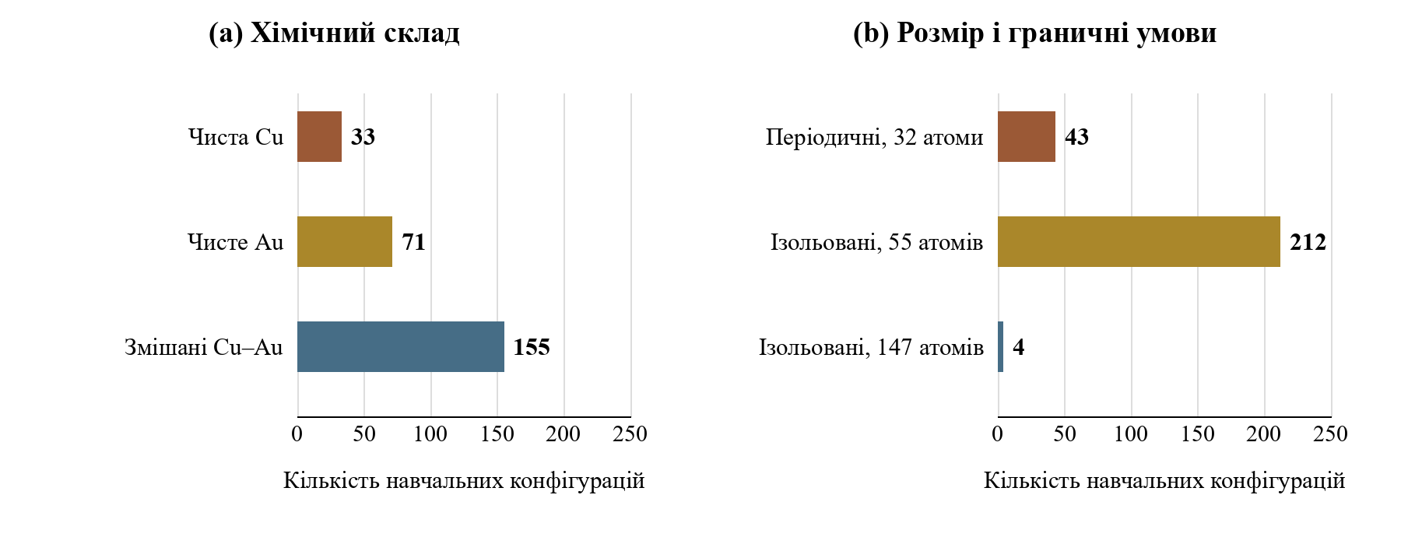
Рисунок 1. Класифікація 259 навчальних конфігурацій за складом (a), розміром і граничними умовами (b). На обох частинах рисунка описано ту саму сукупність.

3.2 Оцінювання локальних деформацій
Нові конфігурації з помірним зближенням атомів і зсувною деформацією відтворюються із середньоквадратичними похибками компонент сил 0.04027 та 0.03789 eV/Å відповідно. Завдяки окремому поданню цих сімейств локалізоване зміщення пари відрізняється від колективного спотворення кластера. Для восьми попередніх навчальних контактів Au–Au та Cu–Au отримано 0.26337 eV/Å, тоді як для шести виключених із навчання діагностичних конфігурацій із сильнішим стисканням отримано 3.67655 eV/Å. Більшими похибками для діагностичних конфігурацій із сильнішим зближенням близькі контакти визначено як окрему ціль уточнення в межах ширшого оцінювання кластерних конфігурацій. Докладні контактні відгуки моделей, навчених на 235 і 243 конфігураціях, розглянуто в розділах 3.3 і 3.4.

3.3 Контактний відгук залежно від хімічного складу пари
Початковий аналіз контактів виконано для моделі, навченої на 235 конфігураціях. На 20 раніше проаналізованих конфігураціях набору розробки середньоквадратичні похибки енергії та компонент сил цієї моделі становлять 13.310 meV/атом і 0.058726 eV/Å. Навчальні й оцінювальні піднабори наведено в таблиці 3 та показано на рисунку 2.
Таблиця 3. Середньоквадратичні похибки енергії та компонент сил попередньої моделі, навченої на 235 конфігураціях. Похибки енергії усереднено з однаковою вагою кожної конфігурації, тоді як похибки сил об’єднано за всіма декартовими компонентами. Конфігурації набору розробки та діагностичного набору належать до раніше проаналізованих оцінювальних наборів.
Набір конфігурацій | N | RMSE енергії  (meV/атом) | RMSE сил  (eV/Å)
Увесь навчальний набір | 235 | 13.222 | 0.40926
Звичайні навчальні | 219 | 12.513 | 0.10014
Навчальні Cu–Cu | 8 | 9.788 | 0.33417
Навчальні Au–Au | 8 | 27.445 | 2.07647
Набір розробки | 20 | 13.310 | 0.05873
Діагностика стискання | 6 | 94.503 | 3.66575
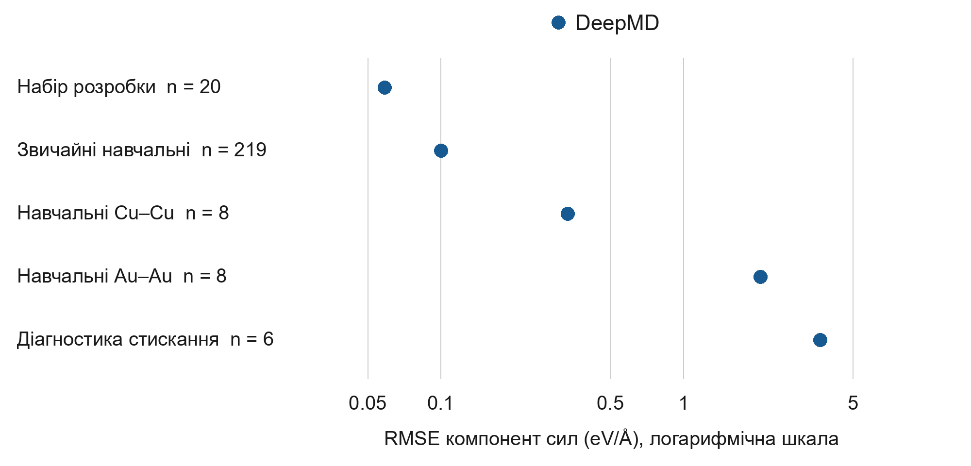
Рисунок 2. Середньоквадратична похибка компонент сил моделі, навченої на 235 конфігураціях, окремо для кожного набору. Логарифмічна шкала відображає відмінність між звичайними конфігураціями та стисненими оточеннями. Цільові набори Cu–Cu та Au–Au є навчальними даними; шість конфігурацій із сильнішим стисканням є раніше проаналізованими діагностичними даними.
Для шести діагностичних конфігурацій зі стисканням середньоквадратична похибка компонент сил становить 3.66575 eV/Å, а максимальна абсолютна похибка компоненти — 44.967 eV/Å. Виявлено чітку залежність від хімічного складу пари: групові RMSE становлять 1.21490 eV/Å для стискання Cu–Cu, 2.86210 eV/Å для Cu–Au та 5.53585 eV/Å для Au–Au. Кожне значення охоплює всі компоненти сил у відповідних конфігураціях. На дві конфігурації Au–Au припадає 76.02% загальної суми квадратів похибок сил діагностичного набору, що визначає цю групу як основний об’єкт подальшого вдосконалення в межах цього набору.
У стиснених групах найкоротші відстані також визначено як основні цілі вдосконалення навчання. На чотири конфігурації Cu–Cu з відстанню 1.90 Å припадає 99.07% суми квадратів похибок сил у відповідній групі з восьми конфігурацій; аналогічний внесок для Au–Au становить 91.90%. Така концентрація похибки визначає пріоритетний напрям уточнення, хоча обидві відстані були представлені в навчанні. Можливими чинниками є співвідношення складових цільової функції, охоплення оточень із сильним відштовхуванням і тривалість навчання; їхні окремі внески ще потребують визначення.
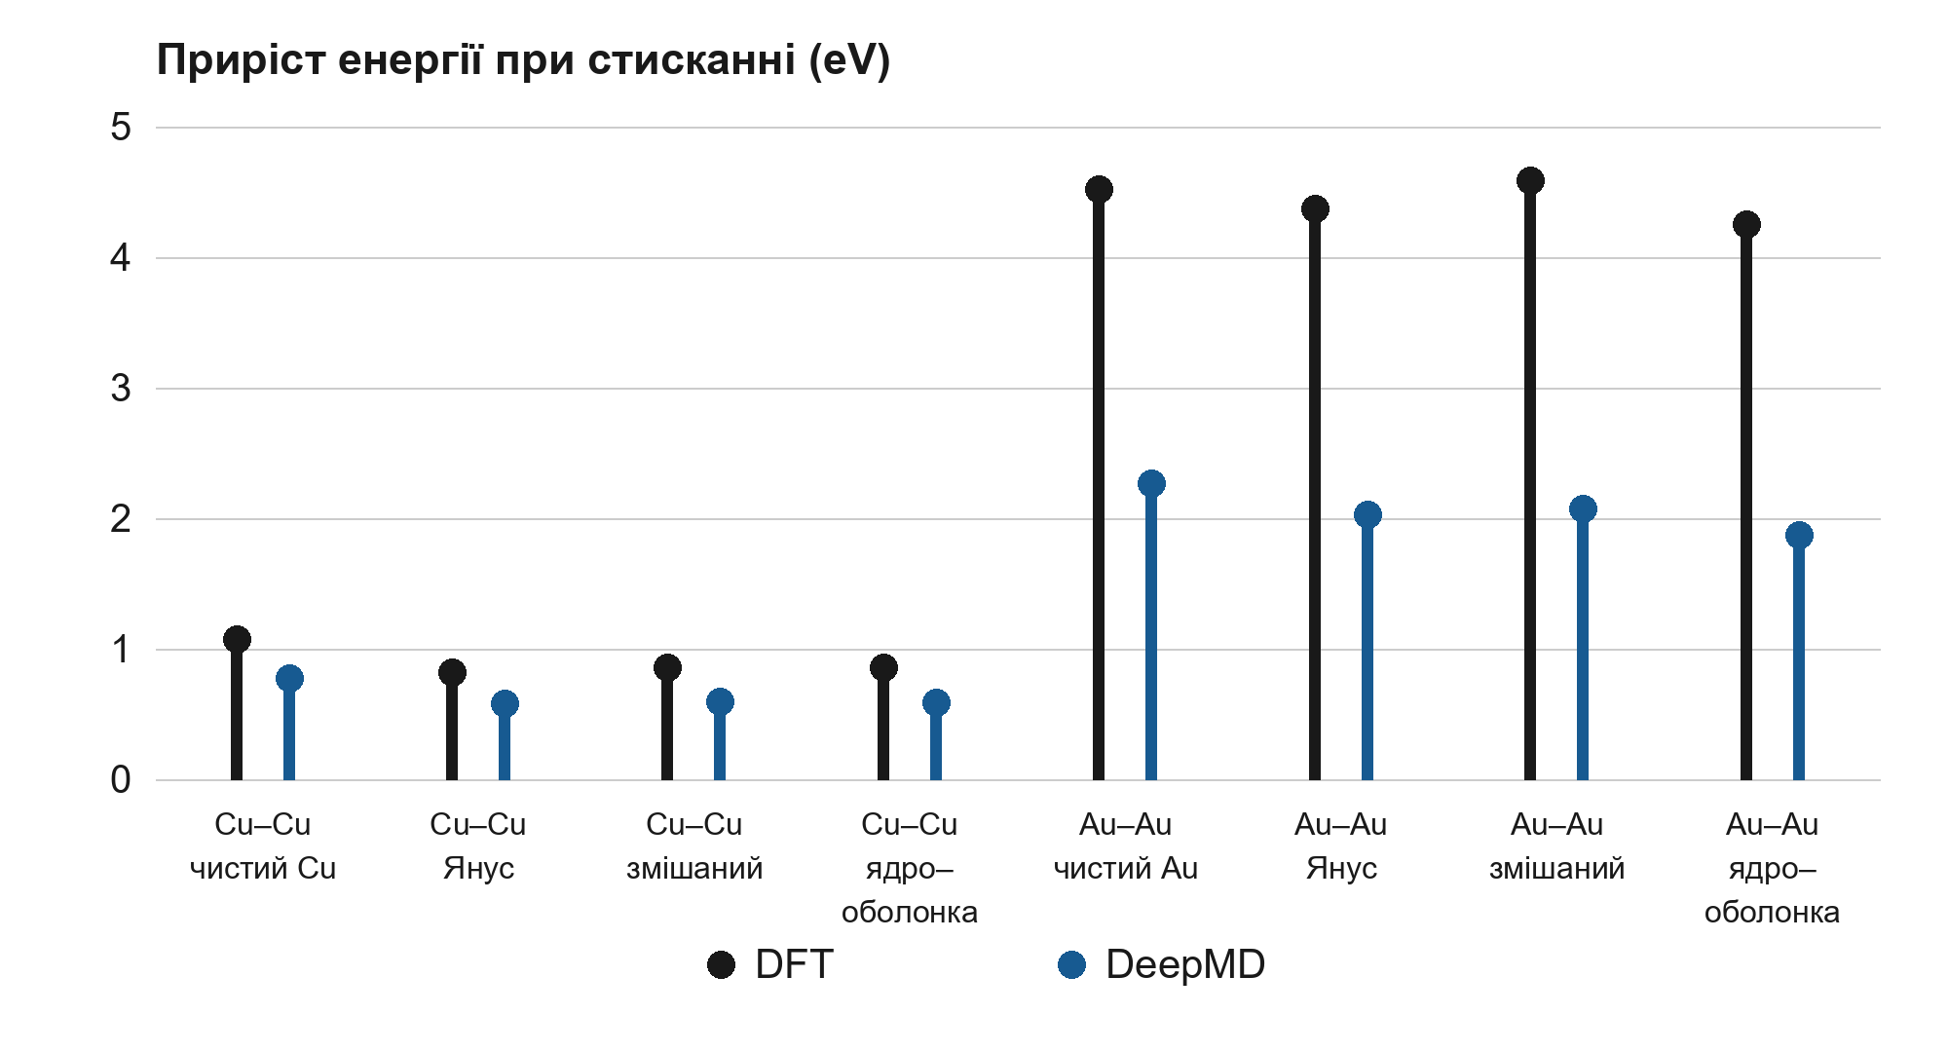
Рисунок 3. Прирости енергії всього кластера при зменшенні відстані вибраної пари від 2.05 до 1.90 Å, розраховані для моделі, навченої на 235 конфігураціях. Наведено значення DFT і DeepMD для чотирьох вихідних оточень Cu–Cu та чотирьох оточень Au–Au. Усі шістнадцять кінцевих конфігурацій належать до навчальних даних; прирости енергії враховують взаємодії з навколишніми атомами кластера.
Прирости енергії на рисунку 3 характеризують енергетичну вартість локального стискання незалежно від сталого зсуву повної енергії. Для вихідних структур Cu–Cu прирости DFT змінюються від 0.814 до 1.073 eV, тоді як DeepMD дає 0.576–0.775 eV. Окремі прирости недооцінено на 27.8–31.4%. Для Au–Au значення DFT становлять 4.248–4.586 eV, а DeepMD — 1.868–2.265 eV, що відповідає недооцінюванню на 49.8–56.0%. Більша розбіжність для Au–Au узгоджується із залежністю похибок сил від хімічного складу контактів.
Два набори зі стисканням дають взаємодоповнювальні характеристики відгуку. Навчальні конфігурації з відстанями 1.90 та 2.05 Å дають змогу кількісно оцінити відтворення енергій деформації, поданих під час навчання, тоді як виключені з навчання діагностичні конфігурації з відстанями 1.70 та 1.85 Å використовуються для дослідження сильнішого стискання. Окреме подання цих результатів розмежовує якість навчання та відгук поза діапазоном стискання, представленим у навчальних даних.

3.4 Відгук за додаткових міжатомних відстаней
Попереднє навчання на 243 конфігураціях було завершено після 10 000 кроків. Похибки для повного навчального набору, доданих конфігурацій і незмінених оцінювальних наборів наведено в таблиці 4. Похибка енергії на наборі розробки становить 12.823 meV/атом, а похибка компонент сил — 0.05883 eV/Å. Для восьми доданих навчальних конфігурацій отримано 10.625 meV/атом і 0.26281 eV/Å відповідно. При розподілі доданих контактів за відстанню отримано похибки компонент сил 0.06016 eV/Å для чотирьох конфігурацій Au–Au та 0.05932 eV/Å для двох конфігурацій Cu–Au за відстані 2.25 Å. За відстані 2.05 Å для двох конфігурацій Cu–Au отримано 0.51529 eV/Å, тобто більша розбіжність навчання припадає на коротшу відстань. На шести діагностичних конфігураціях із сильнішим стисканням похибка сил становить 3.66580 eV/Å, а максимальна абсолютна похибка компоненти — 44.988 eV/Å.
Таблиця 4. Середньоквадратичні похибки енергії та компонент сил попередньої моделі, навченої на 243 конфігураціях. Звичайні 219 конфігурацій входять до збережених 235; збережені 235 і додані вісім конфігурацій утворюють навчальну сукупність. Набір розробки та діагностичний набір є раніше проаналізованими оцінювальними наборами. Ці значення належать попередній моделі та відрізняються від результатів основної моделі на 259 конфігураціях у таблиці 2.
Набір конфігурацій | N | RMSE енергії  (meV/атом) | RMSE сил  (eV/Å)
Увесь навчальний набір | 243 | 13.312 | 0.40547
Звичайні навчальні | 219 | 12.633 | 0.10012
Збережені навчальні | 235 | 13.394 | 0.40965
Додані контакти | 8 | 10.625 | 0.26281
Набір розробки | 20 | 12.823 | 0.05883
Діагностика стискання | 6 | 95.269 | 3.66580
Прирости енергії при зменшенні відстані від 2.25 до 2.05 Å наведено на рисунку 4(a). Для чотирьох оточень Au–Au значення DFT становлять 2.773–3.140 eV, а модель, навчена на розширеному наборі, дає 2.300–2.711 eV, що відповідає недооцінюванню на 13.6–17.1%. Для Cu–Au у янусоподібній і змішаній вихідних структурах прирости DFT становлять 1.419 та 1.520 eV порівняно зі значеннями DeepMD 1.268 та 1.184 eV. Відповідне недооцінювання становить 10.6% та 22.1%. Усі кінцеві конфігурації, використані в цій частині рисунка, включено до розширеного навчального набору.
Відгуки в кінцевих точках доповнюють прирости енергії стискання локальною інформацією (рисунок 4(b)). За відстані 2.25 Å модулі похідних для Cu–Au відрізняються від DFT на 3.2% для янусоподібного оточення та на 7.0% для змішаного. За відстані 2.05 Å величини відштовхувального відгуку становлять 6.414 та 5.725 eV/Å порівняно зі значеннями DFT 10.328 та 10.823 eV/Å. Отже, відгук недооцінено на 37.9% та 47.1% відповідно. Ці результати дають змогу розрізнити відносно близьке узгодження за більшої відстані та градієнт на коротшій відстані, який потребує подальшого уточнення під час навчання.
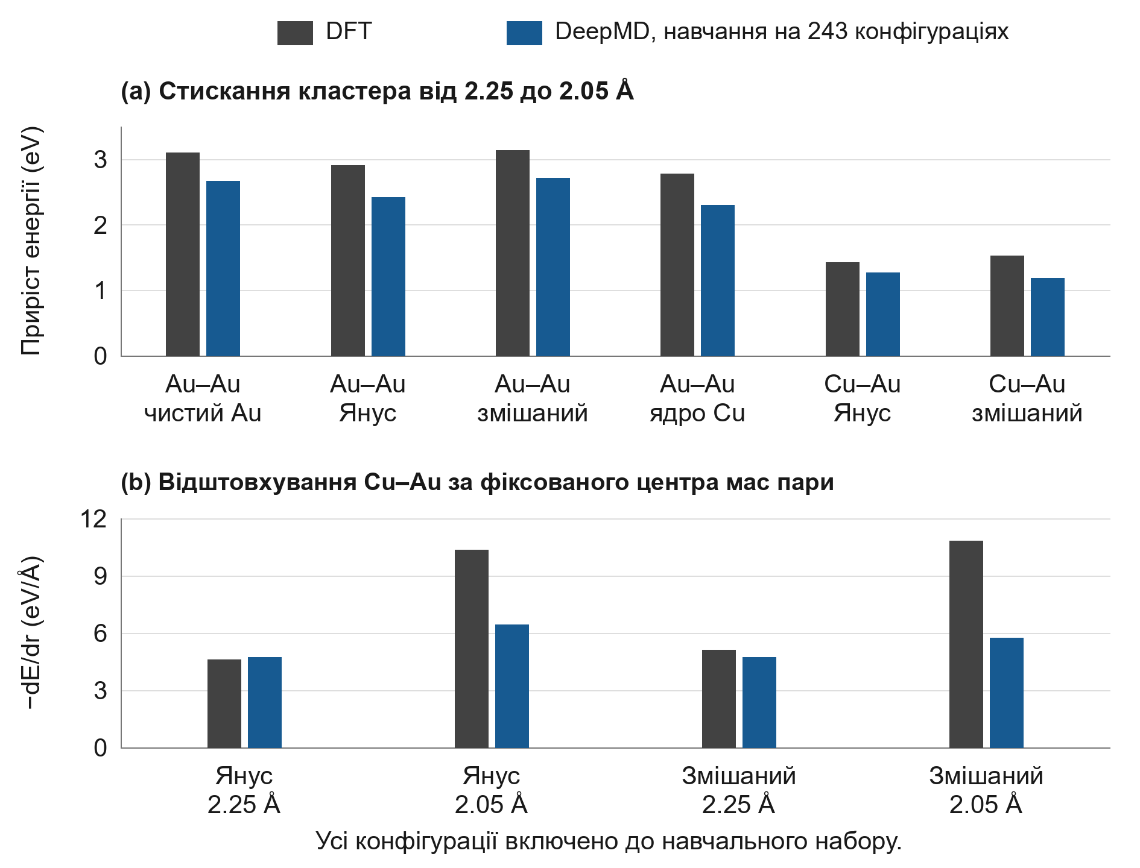
Рисунок 4. Результати DFT і моделі, навченої на 243 конфігураціях, для додаткових контактних оточень навчального набору. (a) Прирости енергії всього кластера при зменшенні відстані від 2.25 до 2.05 Å. (b) Відштовхувальний відгук −dE/dr для контактів Cu–Au за вказаних відстаней зі збереженням положення центра мас пари. Величини в частині (a) є різницями повної енергії в eV, а в частині (b) — локальними похідними в eV/Å.
Порівняно з моделлю, навченою на 235 конфігураціях, за тих самих еталонних даних отримано помірне зменшення похибок енергії та сил для восьми доданих контактів, а також похибки енергії на наборі розробки. Похибка сил на наборі розробки та похибки на збережених навчальних конфігураціях не зменшилися. Основним результатом розширення є ширше охоплення контактів і можливість оцінювати їх за міжатомною відстанню, а не рівномірне підвищення точності. Нові еталонні дані визначають конкретні цілі для уточнення відгуку на стискання зі збереженням контролю за звичайними конфігураціями.

3.5 Незалежний конфігураційний тест
На всіх шести окремо зарезервованих конфігураціях проспективного тесту отримано середньоквадратичні похибки енергії та компонент сил 31.642 meV/атом і 0.17425 eV/Å (таблиця 5). Відповідні середні абсолютні похибки становили 27.817 meV/атом і 0.08143 eV/Å. До розрахунку включено всі 330 атомів і 990 декартових компонент сил. Для чотирьох конфігурацій зіткнення отримано 34.951 meV/атом і 0.21123 eV/Å, а для двох нерелаксованих кластерних геометрій — 23.674 meV/атом і 0.04301 eV/Å. Ці піднабори відрізняються за фізичним характером, тому їх наведено окремо, а не розглянуто як еквівалентні вибірки.
Таблиця 5. Проспективний тест основної моделі, навченої на 259 конфігураціях, на окремо зарезервованих даних. Чотири металеві конфігурації зіткнення та дві нерелаксовані кластерні геометрії утворюють тест із шести конфігурацій. Жодна з них не використовувалася для навчання чи вибору моделі. Для всіх еталонів використано прийняту комірку 24 Å.
Тестова сукупність | N | RMSE енергії  (meV/атом) | RMSE сил  (eV/Å)
Усі тестові конфігурації | 6 | 31.642 | 0.17425
Конфігурації зіткнення | 4 | 34.951 | 0.21123
Нерелаксовані кластерні геометрії | 2 | 23.674 | 0.04301
Найбільші похибки сил зосереджено в конфігурації пікового впливу з боку Cu та післяударній конфігурації з боку Au, для яких RMSE сил становили 0.33955 і 0.22235 eV/Å. Разом цими двома конфігураціями визначалося 90.43% загальної суми квадратів похибок сил. Максимальна абсолютна похибка компоненти сили становила 2.43988 eV/Å для атома Cu, найближчий сусід Cu якого перебував на відстані 1.950 Å. Для передконтактної та іншої конфігурації пікового впливу отримано RMSE сил 0.08040 і 0.08528 eV/Å. Для ікосаедричної та гранецентрованої кубічної вихідних геометрій відповідні значення становили 0.05415 і 0.02770 eV/Å.
Мала похибка енергії на атом 4.031 meV/атом для конфігурації пікового впливу з боку Cu супроводжувалася найбільшою похибкою сил. Отже, узгодження енергії всього кластера не забезпечувало такої самої точності локальних градієнтів. Проспективним тестом оцінювання розширено на нові конфігурації та визначено локалізовані оточення зіткнення, для яких може бути досліджене додаткове навчальне охоплення або уточнений короткодійний опис.

4 Обговорення

4.1 Значення для моделювання неоднорідних нанокластерів
Основним результатом є багаточастинкове представлення, навчене за даними DFT та оцінене на задокументованій сукупності оточень Cu, Au та Cu–Au. Однокомпонентні й змішані конфігурації, еталонні кристалічні структури та скінченні кластери розглянуто в межах однієї моделі. Такий підхід корисний для біметалічної частинки, у якій локальний хімічний склад і координація змінюються між внутрішньою областю, поверхнею та міжфазною межею. Локальне представлення енергії надає спільну основу для включення цих оточень без призначення окремого емпіричного виразу кожній структурній області.
За результатами для звичайного навчального набору та набору розробки встановлено точність, отриману для досліджених кластерних і кристалічних конфігурацій. Необхідно враховувати як похибки енергії, так і похибки сил: першими вимірюється узгодження енергій у розрахунку на атом у межах сукупності, тоді як другими перевіряються градієнти, якими визначається рух атомів. Оскільки сукупності відрізняються за складом і структурною складністю, їхнє окреме подання є інформативнішим за одне об’єднане значення. Похибка сил для повного навчального набору розглядається з урахуванням включених до нього заданих контактних і зсувних деформацій.
Поповнення бази даних може бути спрямоване на відсутні або недостатньо представлені оточення, тоді як збережені конфігурації можуть використовуватися для контролю наявного опису. Додавання конфігурацій із помірним зближенням атомів і зсувною деформацією розширює охоплення деформацій без зміни сукупностей набору розробки та діагностичного набору. Їхні малі навчальні похибки сил свідчать, що в межах однієї моделі можуть бути відтворені як локалізовані, так і колективні спотворення. Поєднання відбору за ансамблем моделей, перевірок походження даних та оцінювання окремих конфігурацій створює практичну основу для розширення цього охоплення. Уточнення надалі може бути спрямоване на визначені атомні оточення зі збереженням звичайних конфігурацій як еталонних орієнтирів.
Контрольованим стисканням у межах цього підходу розв’язується окреме завдання: перевіряються енергетична вартість і силовий відгук близьких контактів. Наведені в розділах 3.3 і 3.4 розбіжності, залежні від хімічного складу та відстані, визначають подальші цілі уточнення, насамперед сильно стиснені оточення Au–Au та контакти Cu–Au з коротшою відстанню. За цими пробами можна було б оцінювати вплив додавання спеціалізованих навчальних конфігурацій або явного відштовхувального внеску, як у потенціалах для моделювання зіткнень в інших матеріалах [21]. За будь-якої модифікації також необхідно зберігати відгук звичайних поверхневих і міжфазних оточень та забезпечувати неперервність енергії й сил.
Проспективним конфігураційним тестом виконано перше оцінювання поза раніше проаналізованими наборами розробки. У ньому представлено як нерелаксовані вихідні кластерні геометрії, так і нерівноважні металеві конфігурації, для яких похибки наведено окремо. Зосередження похибки сил у двох конфігураціях зіткнення визначає точнішу ціль уточнення, ніж одне об’єднане тестове значення. Надалі структурна релаксація, стабільність за скінченної температури та довші незалежні траєкторії можуть бути досліджені для встановлення зв’язку між цими статичними похибками енергій і сил та динамічними спостережуваними величинами.

4.2 Межі оцінювання та напрями розвитку
У цій роботі розрізняються якість навчання, оцінювання на раніше проаналізованих наборах і проспективний тест із шести конфігурацій. Набори розробки й діагностики було проаналізовано під час розроблення моделі, тоді як нові тестові еталони оцінено лише після фіксації основної моделі. Шістнадцять цільових навчальних доповнень отримано з наявних навчальних батьківських структур, тому ними характеризується охоплення навчальних оточень. Новий тест складається з чотирьох металевих конфігурацій зіткнення та двох нерелаксованих вихідних геометрій; він не є динамічним тестом шести траєкторій. Його результати стосуються протоколу DFT з коміркою 24 Å, описаного в розділі 2.6. Для оптимізації використано одне початкове значення генератора випадкових чисел, тому чутливість до ініціалізації ще потребує оцінювання.
Для подальшого уточнення додаткові навчальні конфігурації можуть відбиратися поблизу оточень зіткнення, визначених у розділі 3.5, зі збереженням поточних тестових записів без змін. Якщо їхні похибки буде використано для вибору нової моделі або її параметрів, цей набір стане раніше проаналізованим валідаційним для такої наступної моделі. Для незалежного оцінювання тоді буде потрібний додатковий недоторканий набір. Повторні навчання з різними початковими значеннями генератора випадкових чисел та незалежно відібрані структурні й динамічні конфігурації розширили б наявні докази щодо області застосування потенціалу.

5 Висновки
Потенціал DeepMD для нанокластерів Cu–Au розроблено за базою даних, що охоплює однокомпонентні й змішані системи, періодичні кристалічні структури та ізольовані кластери двох розмірів. Основну модель навчено на 259 конфігураціях із бази для розроблення моделі, що містить 285 конфігурацій. На 20 раніше проаналізованих конфігураціях набору розробки отримано середньоквадратичні похибки енергії та компонент сил 11.789 meV/атом і 0.05786 eV/Å. В окремому тесті на шести нових конфігураціях отримано 31.642 meV/атом і 0.17425 eV/Å відносно прийнятих еталонів DFT у комірці 24 Å. Значення RMSE сил 0.21123 eV/Å для чотирьох конфігурацій зіткнення та 0.04301 eV/Å для двох нерелаксованих кластерних геометрій показують, що залишкові розбіжності істотно залежать від досліджуваного оточення.
У межах спільної багаточастинкової моделі DeepMD можуть бути представлені хімічно відмінні кластерні оточення та взаємодоповнювальні деформації. Результатами для помірних контактів і зсувів встановлено, як можуть включатися додаткові оточення, а проспективним тестом визначено локалізовані конфігурації зіткнення для подальшого уточнення без зміни навченої моделі. Еталонні дані DFT із простежуваним походженням, окремі ролі даних і похибки для окремих конфігурацій створюють практичну основу для розвитку потенціалу в напрямі кластерної динаміки. Подальше оцінювання може бути зосереджене на визначених оточеннях зіткнення, а також на стабільності й структурній еволюції незалежно підготовлених кластерів.

Доступність даних
Архів даних, опублікований на GitHub (випуск v2026-11-06), містить еталонну базу з 285 конфігурацій із зазначенням навчальних, оцінювальних і діагностичних призначень; графи моделей, використаних для оцінювання після навчання на 235, 243 і 259 конфігураціях; збережені записи похибок для окремих конфігурацій; параметри навчання та числові дані для рисунків. Надані версії ідентифіковано переліками файлів і контрольними сумами SHA-256. Додано інструкції для відтворення наведених метрик і рисунків. Псевдопотенціали сторонніх розробників зазначено за посиланнями на джерела та контрольними сумами без повторного поширення файлів. Архів супровідних даних. Опис даних та інструкції для відтворення.
Шість додаткових тестових еталонів, збережені координати й типи атомів, необроблені передбачення моделі, похибки окремих конфігурацій та незалежний скрипт відтворення метрик надано окремо в архіві CuAu_DeepMD_independent_test6_20261108.zip. Вони не входять до попереднього випуску на GitHub. У супровідному архіві збережено їхнє відокремлення від навчальних і раніше проаналізованих оцінювальних даних.

Фінансування
Дослідження виконано за рахунок коштів гранту Президента України, наданого Національним фондом досліджень України (проєкт № 2025.04/0003).

Подяки
Під час підготовки рукопису, розроблення коду аналізу та перевірок узгодженості використано допомогу OpenAI Codex. Наукова інтерпретація, остаточна перевірка та відповідальність за подану роботу залишаються за авторами.

Список літератури
[1] Shyrokorad D, Kornich G V and Buga S G 2019 Formation of the core-shell structures from bimetallic Janus-like nanoclusters under low-energy Ar and Ar₁₃ impacts: A molecular dynamics study Comput. Mater. Sci. 159 110–119 https://doi.org/10.1016/j.commatsci.2018.12.002
[2] Behler J and Parrinello M 2007 Generalized neural-network representation of high-dimensional potential-energy surfaces Phys. Rev. Lett. 98 146401 https://doi.org/10.1103/PhysRevLett.98.146401
[3] Zhang L, Han J, Wang H, Car R and E W 2018 Deep potential molecular dynamics: A scalable model with the accuracy of quantum mechanics Phys. Rev. Lett. 120 143001 https://doi.org/10.1103/PhysRevLett.120.143001
[4] Wang H, Zhang L, Han J and E W 2018 DeePMD-kit: A deep learning package for many-body potential energy representation and molecular dynamics Comput. Phys. Commun. 228 178–184 https://doi.org/10.1016/j.cpc.2018.03.016
[5] Zeng J et al. 2025 DeePMD-kit v3: A multiple-backend framework for machine learning potentials J. Chem. Theory Comput. 21 4375–4385 https://doi.org/10.1021/acs.jctc.5c00340
[6] Morrow J D, Gardner J L A and Deringer V L 2023 How to validate machine-learned interatomic potentials J. Chem. Phys. 158 121501 https://doi.org/10.1063/5.0139611
[7] Liu Y, He X and Mo Y 2023 Discrepancies and error evaluation metrics for machine learning interatomic potentials npj Comput. Mater. 9 174 https://doi.org/10.1038/s41524-023-01123-3
[8] Maxson T, Soyemi A, Chen B W J and Szilvási T 2024 Enhancing the quality and reliability of machine learning interatomic potentials through better reporting practices J. Phys. Chem. C 128 6524–6537 https://doi.org/10.1021/acs.jpcc.4c00028
[9] Zhang Y, Wang H, Chen W, Zeng J, Zhang L, Wang H and E W 2020 DP-GEN: A concurrent learning platform for the generation of reliable deep learning based potential energy models Comput. Phys. Commun. 253 107206 https://doi.org/10.1016/j.cpc.2020.107206
[10] Shyrokorad D and Kornich G V 2026 DeepMD and EAM comparison for Ar₁₃ bombardment of Cu₁₉₅Au₁₉₅ Janus-like nanoparticles Unpublished manuscript submitted to Micro Nano & Chips Tech 2026
[11] Hohenberg P and Kohn W 1964 Inhomogeneous electron gas Phys. Rev. 136 B864–B871 https://doi.org/10.1103/PhysRev.136.B864
[12] Kohn W and Sham L J 1965 Self-consistent equations including exchange and correlation effects Phys. Rev. 140 A1133–A1138 https://doi.org/10.1103/PhysRev.140.A1133
[13] Perdew J P, Burke K and Ernzerhof M 1996 Generalized gradient approximation made simple Phys. Rev. Lett. 77 3865–3868 https://doi.org/10.1103/PhysRevLett.77.3865
[14] Giannozzi P et al. 2009 QUANTUM ESPRESSO: A modular and open-source software project for quantum simulations of materials J. Phys.: Condens. Matter 21 395502 https://doi.org/10.1088/0953-8984/21/39/395502
[15] Giannozzi P et al. 2017 Advanced capabilities for materials modelling with QUANTUM ESPRESSO J. Phys.: Condens. Matter 29 465901 https://doi.org/10.1088/1361-648X/aa8f79
[16] Dal Corso A 2014 Pseudopotentials periodic table: From H to Pu Comput. Mater. Sci. 95 337–350 https://doi.org/10.1016/j.commatsci.2014.07.043
[17] Garrity K F, Bennett J W, Rabe K M and Vanderbilt D 2014 Pseudopotentials for high-throughput DFT calculations Comput. Mater. Sci. 81 446–452 https://doi.org/10.1016/j.commatsci.2013.08.053
[18] Marzari N, Vanderbilt D, De Vita A and Payne M C 1999 Thermal contraction and disordering of the Al(110) surface Phys. Rev. Lett. 82 3296–3299 https://doi.org/10.1103/PhysRevLett.82.3296
[19] Martyna G J and Tuckerman M E 1999 A reciprocal space based method for treating long range interactions in ab initio and force-field-based calculations in clusters J. Chem. Phys. 110 2810–2821 https://doi.org/10.1063/1.477923
[20] Zhang L, Han J, Wang H, Saidi W A, Car R and E W 2018 End-to-end symmetry preserving inter-atomic potential energy model for finite and extended systems Adv. Neural Inf. Process. Syst. 31 4436–4446 https://proceedings.neurips.cc/paper_files/paper/2018/hash/e2ad76f2326fbc6b56a45a56c59fafdb-Abstract.html
[21] Byggmästar J, Hamedani A, Nordlund K and Djurabekova F 2019 Machine-learning interatomic potential for radiation damage and defects in tungsten Phys. Rev. B 100 144105 https://doi.org/10.1103/PhysRevB.100.144105

